**北京化工大学2016——2017学年第二学期**

**《聚合物表征》期末考试试卷(A)**

|  |  |  |  |  |  |  |  |  |  |
| --- | --- | --- | --- | --- | --- | --- | --- | --- | --- |
| 课程代码 | P | S | E | 3 | 3 | 2 | 0 | 0 | E |

**班级： 姓名： 学号： 分数：**

|  |  |  |  |
| --- | --- | --- | --- |
| 题号 | 一 | 二 | 总分 |
| **得分** |  |  |  |

1. **选择题（下面每个选择题中有一个或多个正确答案，每题2分，共40分）**

1. 等温结晶的计算公式 C 。

A. Bragg方程 B. Scherrer方程 C. Avrami方程 D. Hoffman-Weeks方程

2. X射线衍射可用于分析结晶性聚合物的 AB 。

A．结晶度 B.晶型 C. 熔点 D. 球晶尺寸

3. 红外光谱常用的制样方法有 ABD 。

A.粉末压片法 B. 热压成膜法 C. 载玻片夹层法 D. 溶液流延薄膜法

4. 动态热机械分析(DMTA)可以进行的扫描模式有 ABD 。

A．温度 B.时间 C. 能级 D. 频率

5. 红外光谱中的一个附件 B ，可以用来分析材料表层分子结构。

A．XPS B. ATR C. NMR D. EDS

6. 一般情况下，聚合物的相对分子质量与其玻璃化转变温度之间的关系是 C 。

A．T*g*只与支化度有关，与分子质量无关 B. 分子质量越高，T*g*越低

C. 分子质量越高，T*g*越高 D. 一种材料T*g*固定，与分子质量无关

7.可以得到聚合物相对分子质量分布的方法有 B D 。

A. 端基分析法 B. 凝胶渗透色谱 C. 膜渗透压法 D. GPC

8. DSC实验需要的样品量大约是 B D 。

A．5~10g B. 5~10mg C. 0.5~1 g D. 0.005~0.01g

9. 红外光谱中吸光度（*A*）与透过率（*T*）的表达式为 B

A． B.  C. D.

10. 红外光谱测试制样中经常使用的载体是 C 。

A. 硝酸钠晶体 B. 氯化钠晶体 C. 溴化钾晶体 D. 硅酸盐晶体

11. 聚合物材料的平衡熔点(*Tm0*)与实际熔点(*Tm*)之间的关系描述是 C 。

A.*Tm0*≤*Tm* B. *Tm0*=*Tm* C. *Tm0*≥*Tm* D. *Tm0*=*Tm*-20

12. TGA测试中，可以选择的气体氛围是 ABCD 。

A. 氮气 B. 氧气 C. 空气 D. 二氧化碳

13. 聚合物材料中添加增塑剂会导致DMTA温度谱曲线中的tgδ C 。

A．向高温移动 B.向高温，低温同时移动 C. 向低温移动 D. 不动

14. 热失重实验中得到DTG曲线的峰值代表的是 C 的温度。

A．失重开始 B.失重达到50% C. 失重速度最快 D. 失重结束

15. 球晶结构可以通过 BC 观察。

A． NMR B. SEM C. POM D. XRD

16. 某些结晶聚合物会在升温过程中出现冷结晶峰，此峰的位置通常位于BC

A. 靠近*Tm*附近 B. 靠近*Tg*附近 C. 远离*Tm*  D.远离*Tg*

17. GPC测试中，色谱柱的温度控制是 C 。

A．随时间延长连续升温 B. 随时间延长连续降温

C. 恒温 D. 在一定时间内重复升温—降温过程

18. DSC测定玻璃化转变温度（Tg）时，升温速度合适的选择是 B 。

A. 0.1~1 oC/min B. 10~20 oC/min C. 50~60 oC/minD. 100 oC/min

19. 从动态热机械分析(DMTA)的温度谱可得到的信息有 ABCD 。

A．玻璃化温度 B. 次级转变温度 C. 动态模量 D. 损耗角正切

20. DSC实验中，使用以下哪个降温速度得到的结晶温度值最高 B 。

A．5℃/min B. 2.5℃/min C. 10℃/min D. 15℃/min

二、简答题（每题10分，共60分）

1. 一种结晶性聚合物PES在分别添加了0.5wt%和1wt%的纳米粒子oib-POSS之后，以10℃/min对其完全无定形样品升温得到的DSC曲线，相关数据点的数据列于表中，分别说明对应发生的物理过程。进一步说明纳米粒子的影响。

|  |  |  |  |  |  |
| --- | --- | --- | --- | --- | --- |
|  | T1/℃ | T2/℃ | *Δ*H2/(J/g) | T3/℃ | *Δ*H3/(J/g)  T2 |
| PES | -9.2 | 29.7 | 43.6 | 102.2 | 60.4 |
| PES/0.5POSS | -9.9 | 29.2 | 40.6 | 102.0 | 57.0 |
| PES/1.0POSS | -10.9 | 25.7 | 37.1 | 101.0 | 56.2 |

答：

1. **T1:玻璃化转变区。随着oib-POSS添加量增加，**

T1

**PES的玻璃化转变略向低温移动。**

1. **T2:冷结晶区。随着oib-POSS添加量增加，**

**PES的冷结晶温度略向低温移动。冷结晶部分的焓值(*Δ*H2)降低。**

1. **T3:熔融区。随着oib-POSS添加量增加，**

**PES的熔融温度略向低温移动。熔融热焓值(*Δ*H3)降低。说明oib-POSS的存在导致PES的结晶度略有降低。**

T3

(b) PES在分别添加了0.5wt%和1wt%的纳米粒子oib-POSS之后，以2.5℃/min从熔体降温得到的DSC曲线。说明纳米粒子的影响。

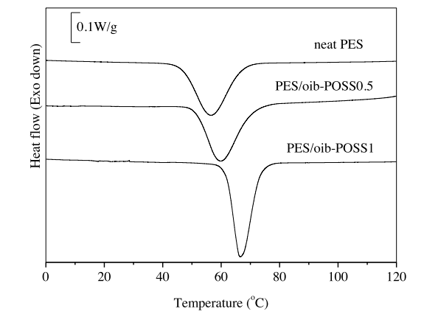

**在降温过程中，随着oib-POSS添加量增加，**

**PES的结晶温度略向高温移动。结晶过程缩短。**

**说明纳米粒子oib-POSS作为成核剂，**

**使PES的结晶提前发生，结晶速度加快。**

2．聚合物共混体系可以分为相容、部分相容和不相容体系。下表为PLA和PU共混体系的DMA结果。对此表进行简述，并判断属于何种共混体系。如果是另外两种体系，分别画出DMA结果的示意图。除DMA之外，两相聚合物的相容性还有那种表征手段？

|  |  |  |
| --- | --- | --- |
| PU/wt% | *Tg，PU*/℃ | *Tg，PLA*/℃ |
| 0 |  | 67.8 |
| 5 | -32.5 | 66.8 |
| 10 | -36.2 | 66.2 |
| 20 | -38.0 | 65.4 |
| 30 | -42.0 | 64.9 |
| 100 | -50.0 |  |

答：

1. **纯PLA的玻璃化转变温度为67.8℃，在PLA/PU共混物中，PLA的添加量比例从100%逐步减低到95%，90%，80%和70%时，玻璃化转变温度随之逐步降低到66.8，66.2，65.4和64.9℃。**
2. **纯PU的玻璃化转变温度为-50℃；在PLA/PU共混物中，PU的添加量比例变化为30%，20%，10%和5%时，玻璃化转变温度呈现逐渐增高的趋势，分别达到-42.0，-38.0，-36.2和-32.5℃。**
3. **从上面的数据看出，PLA/PU的共聚物随着共混比例的变化，出现各自的玻璃化转变温度向中间移动，靠近的趋势。因此两种聚合物表现出一定的相容性，属于部分相容体系。**

**如果为完全不相容体系，会出现两个独立的tgδ峰，峰值分别两种聚合物各自对应的tgδ峰；**

**如果为完全相容体系，会出现一个加宽的玻璃化转变区域，在两种聚合物各自tgδ峰之间的一个加宽的tgδ峰。**

***Tg,B***

Tgδ

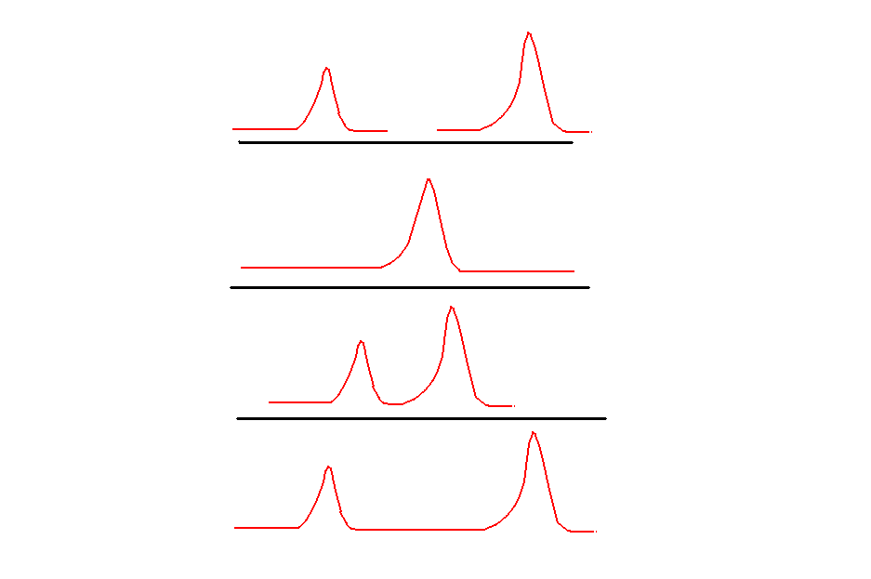

***Tg,A***

***Tg,AB***

**完全相容**

**部分相容**

**完全不相容**

Temperature/℃

**还可以使用DSC,FTIR和电子显微镜等手段观察相容性。**

3. 某同学的毕业设计课题为一种可生物降解的结晶型高分子材料聚乳酸（PLA）与改性片状纳米材料复合材料的制备。分别说明以下几个结果是通过什么表征手段得到？

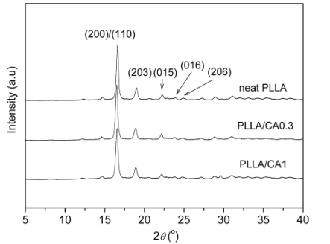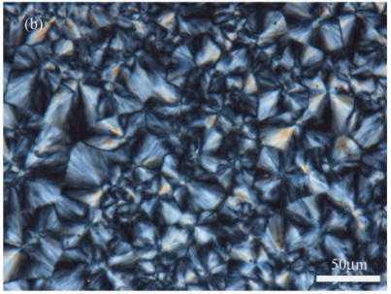

如果再想具体研究内容包括：

（1）MMT对PLA的熔融行为及等温及非等温结晶动力学

（2）MMT对PLA的热稳定性的影响

（3）MMT对PLA的动态力学性能的影响

针对上述各项研究内容该同学应分别**首选**哪些主要仪器？

**答：偏光显微镜POM;X射线衍射(XRD)；透射电镜（TEM）**

**（1）MMT对PLA的熔融行为及等温及非等温结晶动力学：差示扫描量热(DSC)**

**（2）MMT对PLA的热稳定性的影响：热失重(TGA)**

**（3）MMT对PLA的动态力学性能的影响：动态力学性能(DMTA)**

4．高岭土(*K*)经过以下两条改性(a和b)路径进行改性，得到两种不同结构的改性产物。说明各个步骤得到的产物结构如何表征。画出*K*，*K*a1, *K*a2, *K*a和*K*b这5种产物的(001)晶面的XRD示意图。

根据XRD谱图上(001)晶面衍射角的位置变化，说明其层间距变化的趋势。

列出根据衍射角计算层间距的公式。

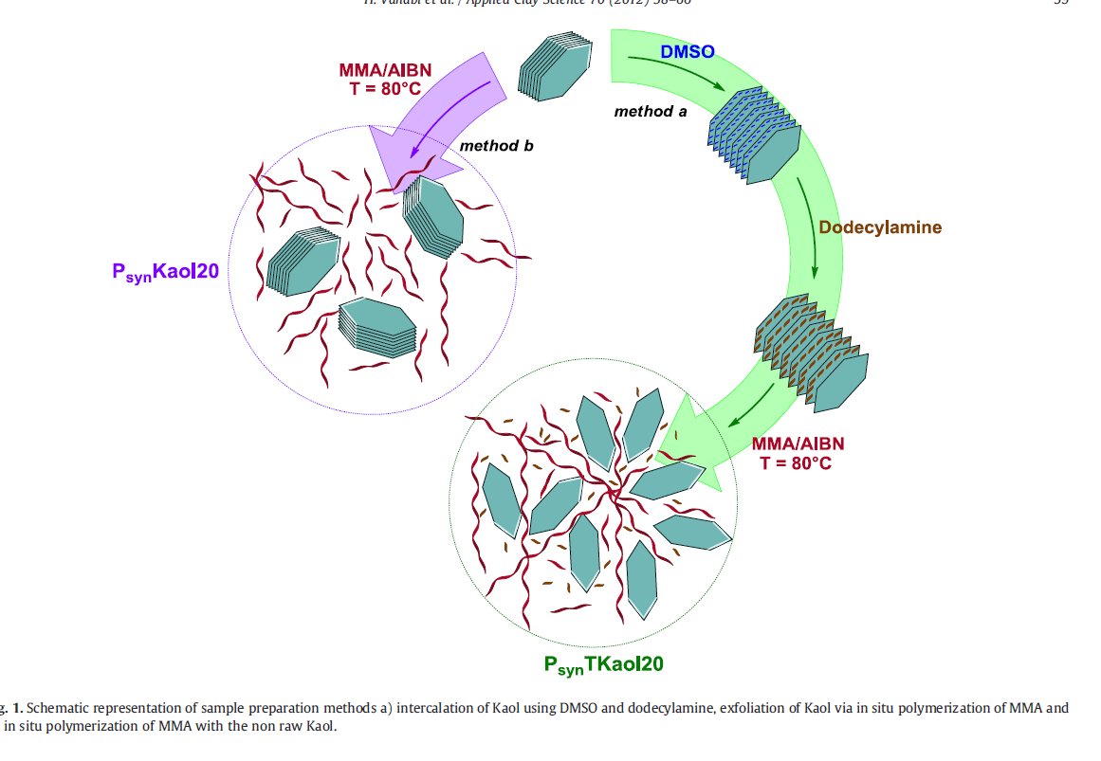

*K*

*K*b

*K*a1

*K*a2

*K*a

|  |  |
| --- | --- |
|  | 衍射角(2θ) |
| *K* | 12.4º |
| *K*a1 | 7.8 º |
| *K*a2 | 6.3 º |

答：

**从方法b出发，改性产物*K*b的分子结构没有发生变化，与*K*相同。**

**从方法a出发，改性产物001晶面的衍射角度逐渐变小，说明片层结构的层间距逐渐打开。最终实现剥离分散，没有规整的片层结构，最终产物的XRD衍射图中001晶面的衍射峰消失。**

*Ka*

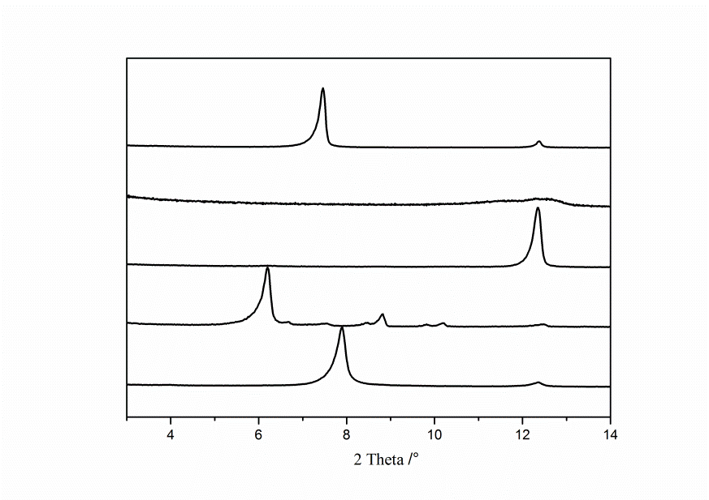

*K* or *Kb*

*Ka2*

*Ka1*

**判定依据：Bragg衍射方程 2*d* sinθ=λ**

**其中*d*为晶面间距 (nm)，θ为衍射角度，为入射的X射线的波长 (nm)**

**衍射角度越低，对应的晶面间距越大。**

5．乙烯-醋酸乙烯酯共聚物(EVA)及添加无机稳定剂(HTC60和HTP60)的EVA复合材料的TGA曲线，

(1)根据EVA的TGA曲线，结合简要分子式说明EVA的降解机理；

(2)根据曲线中说明两种稳定剂对EVA热稳定的贡献；

注：EVA分子式

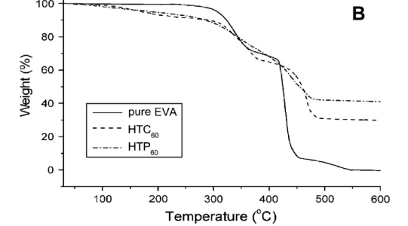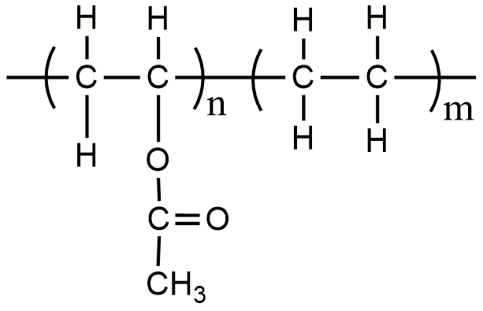

1. **EVA分为两段降解**

**I:VA段脱除醋酸，形成双键(310-400℃)；**

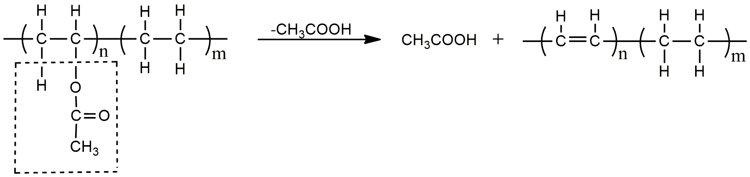

**II:主链断裂(430-500℃)**

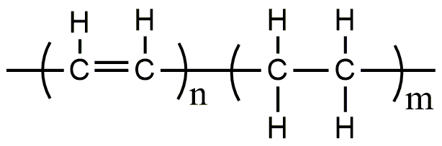

1. **添加两种无机稳定剂(HTC60和HTP60)的EVA复合材料，两个热失重平台都向高温移动，说明两种无机稳定剂(S)有效改善了EVA的热稳定性。**

**(3)纯EVA最终没有残留物；两种无机稳定剂都使EVA最终的残炭量增加，其中HTP60对残炭量增加的贡献由于HTC60。**

6．从下面13个词分别归属到如下四张图中(可以重复选，也可以不选)

(1)光学显微镜 (2)电子显微镜 (3)原子力显微镜 (4)扫描隧道显微镜 (5) 相差显微镜 (6)偏光显微镜 (7) 扫描电镜 (8) 透射电镜 (9)SEM (10)TEM (11)POM (12)AFM (13) STM

分别描述四张图所使用的观察手段。在聚合物研究中有哪些具体应用以及在聚合物形态研究中的区别。

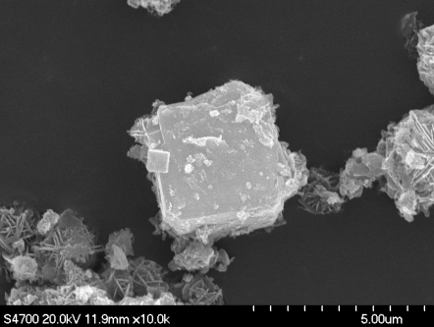

(9)SEM

(7) 扫描电镜

(2)电子显微镜

**SEM:研究聚合物的表面或断面，可以看到纳米尺度的信息。**

**应用：聚合物共混物的相行为和形态研究、纳米粒子在聚合物基体中的分散、聚合物的力学断裂机理、聚合物的降解机理等。**

(1)光学显微镜

(6)偏光显微镜

(11)POM

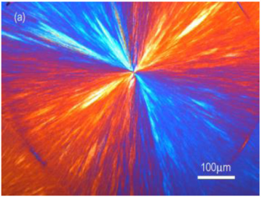

**POM:在微米尺度观察聚合物球晶的形貌及生长**

**应用：聚合物球晶的形貌及生长**

(8) 透射电镜

(10)TEM

(2)电子显微镜

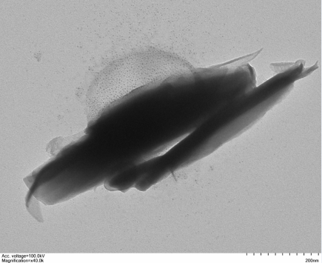

**TEM:研究聚合物的内部结构，可以看到纳米尺度的信息。**

**应用：纳米粒子结构分析等。纳米粒子在聚合物基体中的分散**

((12)AFM

(3)原子力显微镜



6．从下面13个词分别归属到如下

**应用：聚合物材料表面形貌的纳米探针扫描，可以得到材料表面在高度维度上的信息。**